绿意盎然的个人简历封面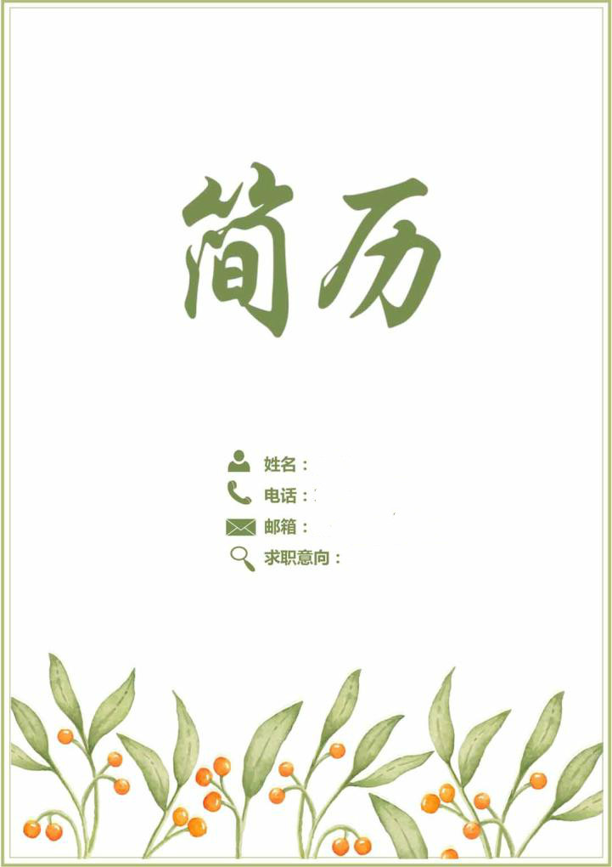
古风典雅简历封面图片
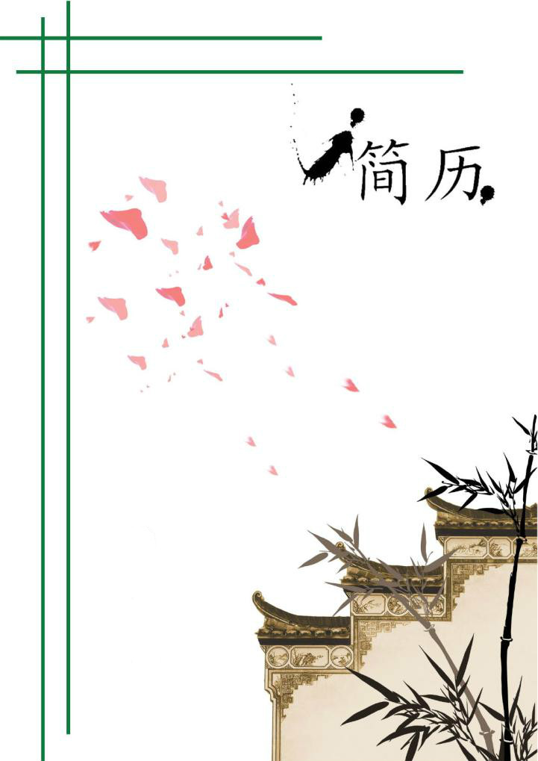
卡通趣味个人简历封面
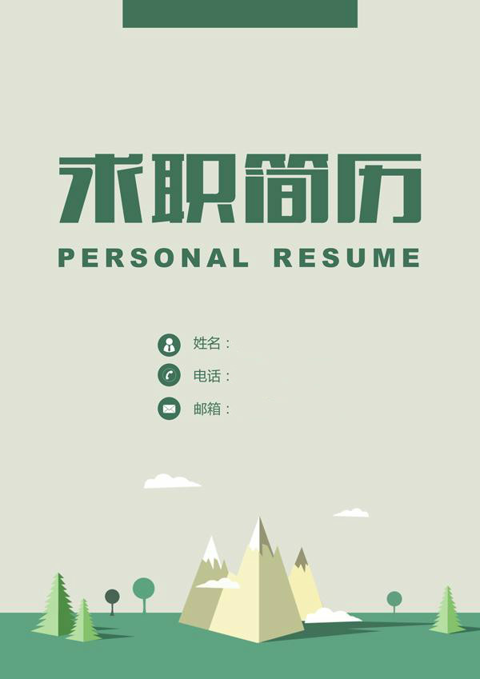
壮观的五角星个人简历封面

草长莺飞求职简历封面
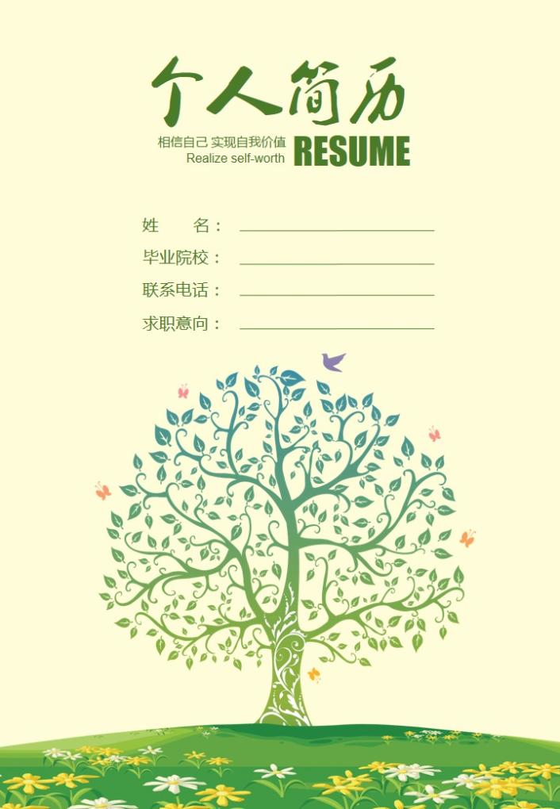
更多简历封面请访问http://www.jianli-sky.com/，祝您生活愉快！（按住键盘的ctrl键，再用鼠标点链接就可以直接打开网站，不用复制到浏览器的）

